你每天配置的交换机，原来有这么多种类型？

公众号: 网络技术联盟站 | 作者: wljslmz瑞哥wljslmz瑞哥 | 字数: 3278
原文链接: https://mp.weixin.qq.com/s/vl5zyBlgWjQWFpwhBDK0Mg
──────────────────────────────────────────────────

📝 文章摘要
## 📝 文章摘要
本文是一篇面向网络工程师的技术科普文章，旨在系统梳理交换机的分类体系。文章开篇指出，尽管交换机是网工的日常设备，但其多维度的分类常被忽视。作者认为，理解这些分类对于清晰认识网络结构、设备选型及问题排查至关重要。
文章主体从六个核心维度对交换机进行了详细分类：按应用场景（园区、数据中心、工业、虚拟）、网络层次（接入、汇聚、核心）、功能层级（二层、三层）、端口速率（百兆、千兆、万兆等）、硬件结构（盒式、框式）以及管理方式（无管理、Web管理、全管理）。文章强调，一台实际的交换机通常是多个分类维度的组合，并最终通过一张表格直观总结了整个分类体系。
## 💡 核心观点
1. **交换机并非单一设备，而是一个拥有完整多维分类体系的设备家族**，理解其分类是网络专业能力的基础。
2. **分类体系为网络规划、设备选型和故障排查提供了清晰的框架和参考依据**。
3. 现代交换机的角色已从简单的二层转发设备，演进为**具备丰富控制功能（如VLAN、路由、QoS）的网络核心设备**。
## 🔑 关键要点
- **分类维度**：文章系统性地从应用场景、网络层次、功能层级、端口速率、硬件结构、管理方式六个维度对交换机进行分类。
- **功能演进**：交换机基础功能是基于MAC地址表进行二层转发，但现代交换机已集成VLAN、STP、链路聚合、QoS、ACL乃至三层路由等高级功能。
- **场景化差异**：不同应用场景（如园区、数据中心、工业环境）对交换机的性能、可靠性和功能侧重点有截然不同的要求。
- **组合定义**：实际工作中，一台交换机通常由多个维度共同定义（如“园区核心三层万兆框式交换机”），这有助于精准定位其角色。
## 📊 数据与案例（如有）
- **技术案例**：文中提及数据中心交换机常采用Spine-Leaf架构，并支持VXLAN、EVPN等新技术；虚拟交换机列举了Open vSwitch (OVS)、VMware vSwitch等实例。
- **速率演进**：清晰列出了百兆（100Mbps）、千兆（1Gbps）、万兆（10Gbps）及多速率（支持WiFi 6/7）交换机的典型应用场景。
## 🎯 适用场景
- **初级至中级网络工程师**：用于系统化构建交换机知识体系，弥补认知盲区。
- **网络规划与采购人员**：在设备选型时，作为多维度的评估参考框架。
- **IT技术学习者**：作为理解企业网络架构和设备角色的入门与梳理材料。
## 🏷️ 标签
#网络设备 #交换机 #网络工程 #技术科普 #网络架构
## 💭 一句话总结
本文系统阐述了交换机的六大分类维度，帮助网络从业者超越碎片化认知，建立起用于网络设计、选型与运维的全局视角。
──────────────────────────────────────────────────

📄 正文内容


公众号：网络技术联盟站
在网络工程师的日常工作中，交换机几乎是最常接触的设备之一。
配置 VLAN、规划 Trunk、排查环路、调整链路聚合、优化链路带宽……
这些操作已经成为很多网工的“肌肉记忆”。


但如果认真追问一个问题：
你每天配置的交换机，究竟属于哪一类？
是接入交换机还是核心交换机？
是二层交换机还是三层交换机？
是园区交换机还是数据中心交换机？
很多人可能能说出一部分答案，但很少有人从整体上梳理过交换机的分类体系。
实际上，交换机并不是一种单一设备，而是根据应用场景、网络层次、功能能力、性能规格、硬件结构等多个维度，形成了一套比较完整的分类体系。
理解这些分类，不仅有助于我们更清晰地认识网络结构，也能在设备选型、网络规划和问题排查时，提供更有价值的参考。

交换机的基本作用
从最基本的层面来看，交换机的主要作用是：
在局域网内部转发数据，实现设备之间的通信。
与路由器相比，交换机更关注局域网内部的数据转发，而不是跨网络的路径选择。

1. 交换机的工作基础
交换机转发数据的依据是 MAC 地址，而不是 IP 地址。
在实际工作过程中，交换机会维护一张 MAC 地址表（MAC Address Table），记录每个 MAC 地址对应的端口。
当交换机收到数据帧时，会经历以下过程：
- 学习源 MAC 地址，并记录到 MAC 地址表中
- 查询目标 MAC 地址对应的端口
- 如果找到目标端口，则进行定向转发
- 如果未找到目标 MAC 地址，则进行泛洪
这种机制决定了交换机在二层网络中的核心地位。

2. 交换机的扩展功能
随着网络规模的扩大，交换机的功能也逐渐丰富。
除了基本的数据转发功能外，现代交换机通常还支持：
- VLAN（虚拟局域网）
- 生成树协议（STP / RSTP / MSTP）
- 链路聚合（LACP）
- QoS（服务质量控制）
- ACL（访问控制列表）
- 网络安全相关功能
这些功能使交换机从“简单的转发设备”，逐步演进为“具备一定控制能力的网络设备”。

按应用场景划分的交换机类型
从使用环境和应用场景来看，交换机可以分为几类比较典型的类型。
这种分类方式，主要体现交换机“服务对象”和“使用环境”的不同。

1. 园区交换机
园区交换机主要应用于企业、学校、政府机构等园区网络。
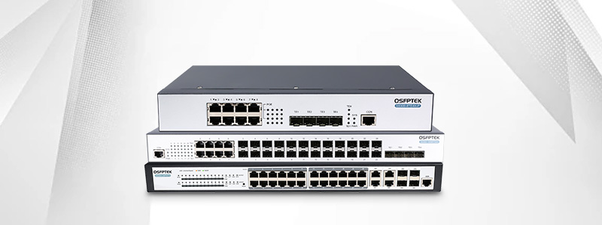

这类网络的特点是：
- 用户数量多
- 业务类型复杂
- 网络结构层次分明
- 对稳定性和可管理性要求较高
园区交换机通常分布在接入层、汇聚层和核心层，覆盖从终端到核心的整个网络结构。

2. 数据中心交换机
数据中心交换机主要用于 IDC 机房、云计算平台和大规模服务器集群。
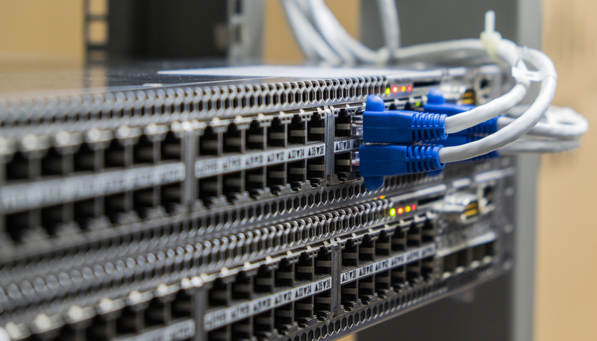

与园区网络相比，数据中心网络更关注：
- 带宽能力
- 转发性能
- 低延迟
- 可扩展性
在数据中心场景中，交换机通常采用 Spine-Leaf 架构，并支持 VXLAN、EVPN 等新型网络技术。

3. 工业交换机
工业交换机主要用于工业控制、交通、电力等特殊场景。
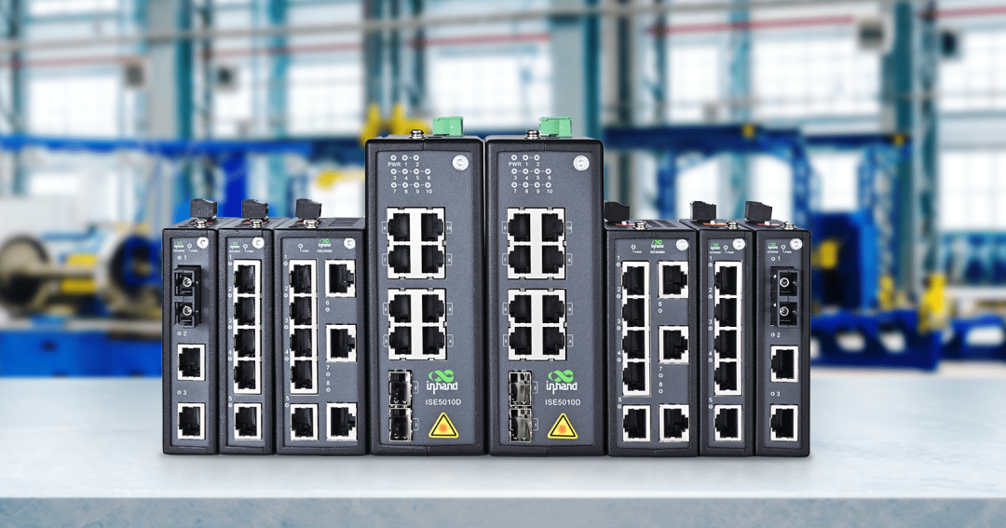

这类交换机的特点是：
- 能够适应恶劣环境（高温、低温、震动、潮湿）
- 高可靠性设计
- 通常支持冗余电源和链路保护机制
在工业网络中，稳定性往往比性能更重要。

4. 虚拟交换机
随着虚拟化和云计算的发展，交换机不再局限于硬件设备。
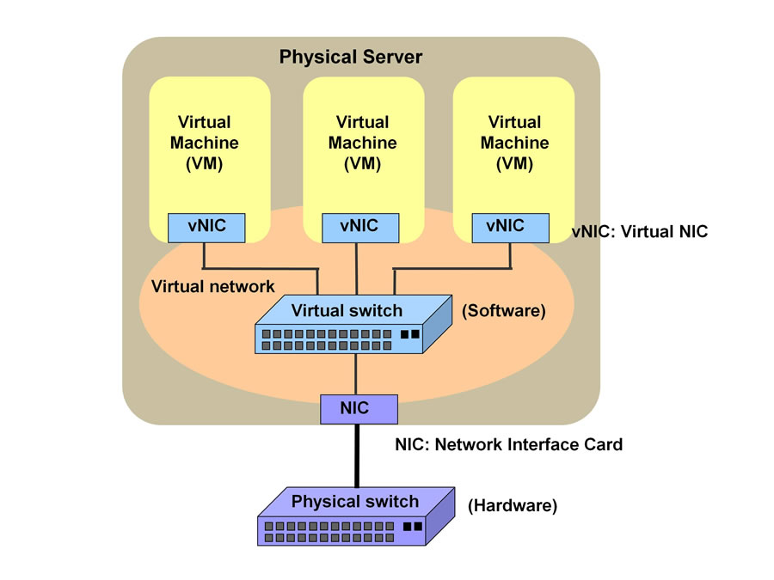

虚拟交换机是一种运行在软件层面的交换机，例如：
- Open vSwitch（OVS）
- VMware vSwitch
- 各大云厂商的虚拟网络组件
虚拟交换机主要用于虚拟机之间的网络通信，是云计算网络的重要组成部分。

按网络层次划分的交换机类型
在企业网络中，交换机通常按照网络层次进行部署。
这种划分方式，主要用于描述交换机在网络中的位置和角色。

1. 接入层交换机
接入层交换机位于网络的最边缘，直接连接终端设备。
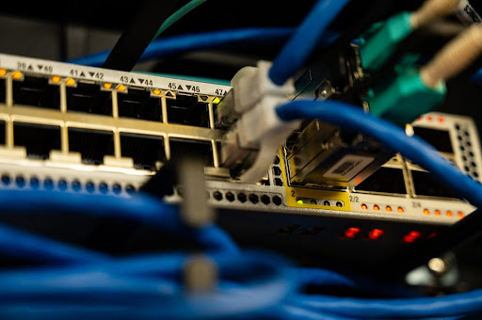

常见连接对象包括：
- PC
- 无线 AP
- IP 电话
- 摄像头
- 物联网设备
接入层交换机的特点是：
- 端口数量多
- 成本相对较低
- 功能相对基础

2. 汇聚层交换机
汇聚层交换机位于接入层和核心层之间，主要用于汇聚接入层的流量。
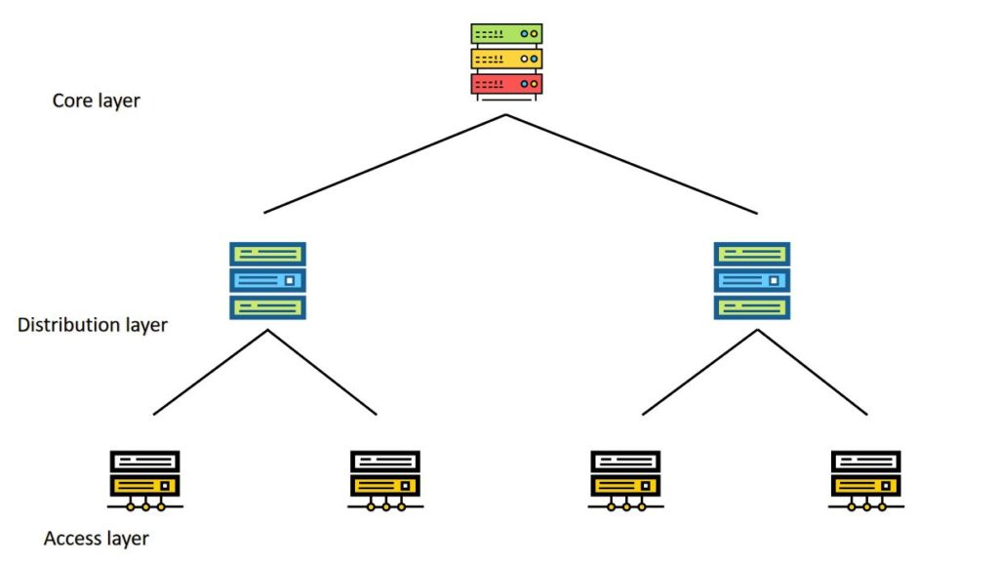

其主要特点包括：
- 更高的转发性能
- 支持策略控制（如 ACL、QoS）
- 通常具备三层功能

3. 核心层交换机
核心层交换机位于网络的中心位置，是整个网络的主干。
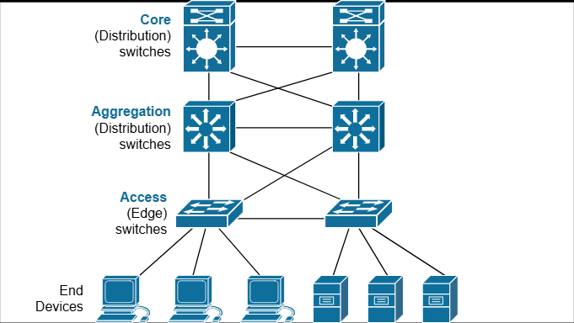

核心层交换机通常具有：
- 极高的转发性能
- 高可靠性设计
- 冗余电源、风扇和链路
在大型网络中，核心层交换机往往采用框式结构。

按功能层级划分的交换机类型
从协议层级来看，交换机可以分为二层交换机和三层交换机。

1. 二层交换机
二层交换机工作在 OSI 模型的第二层，即数据链路层。
其主要功能包括：
- MAC 地址学习与转发
- VLAN 划分
- 生成树协议
- 链路聚合
二层交换机的特点是：
- 不具备路由功能
- 主要用于局域网内部通信
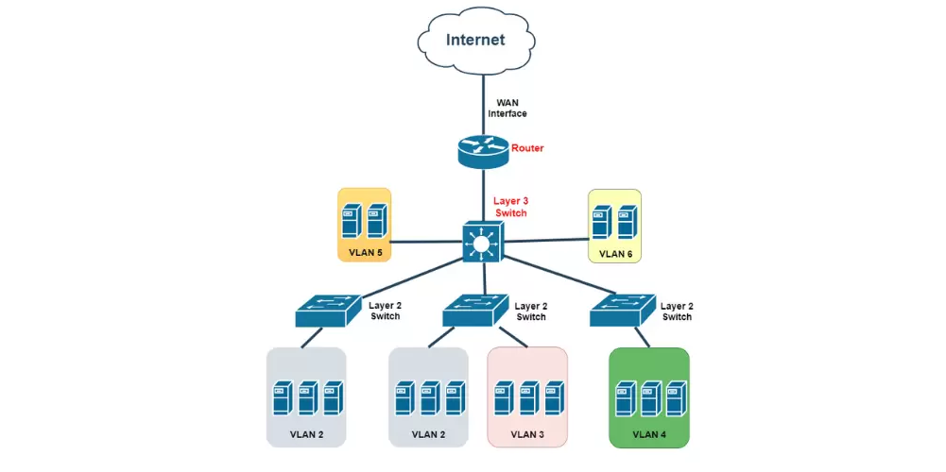

2. 三层交换机
三层交换机工作在 OSI 模型的第三层，即网络层。
在二层功能的基础上，三层交换机还具备：
- VLAN 间路由
- 静态路由和动态路由协议（如 OSPF、BGP）
- 更复杂的访问控制策略
在企业网络中，三层交换机已经成为主流设备。
很多情况下，企业内部网络的路由功能主要由三层交换机承担，而不是传统路由器。

按端口速率划分的交换机类型
交换机的性能通常与端口速率密切相关。
从端口速率来看，交换机可以分为以下几类：

1. 百兆交换机
百兆交换机的端口速率为 100 Mbps。
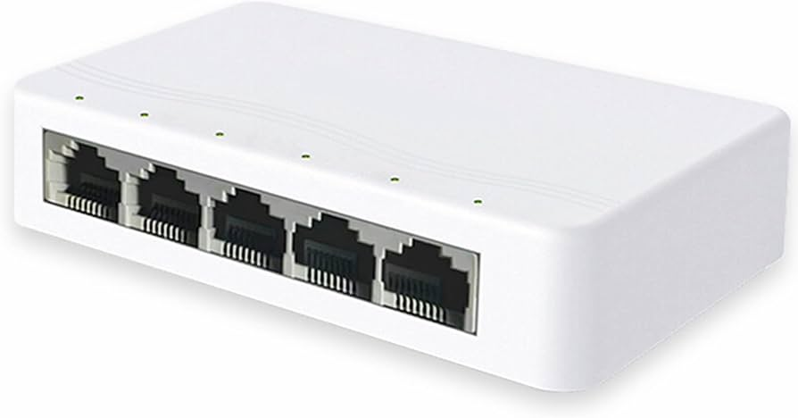

目前主要用于：
- 老旧网络
- 对带宽要求较低的场景

2. 千兆交换机
千兆交换机的端口速率为 1 Gbps。
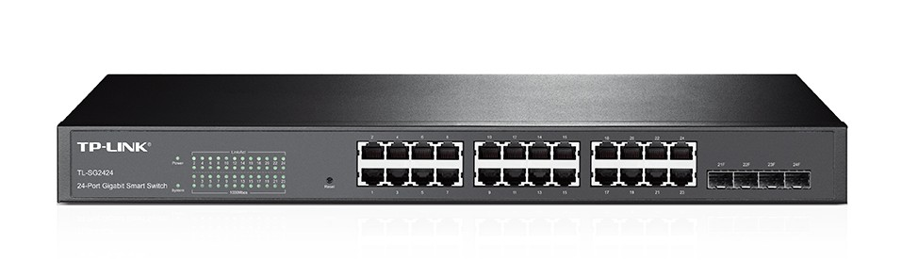

这是目前企业网络中最常见的交换机类型。

3. 万兆交换机
万兆交换机的端口速率为 10 Gbps。
主要用于：
- 核心层网络
- 数据中心
- 高带宽业务场景

4. 多速率交换机
多速率交换机支持多种速率，如：
- 100M / 1G / 2.5G / 5G / 10G
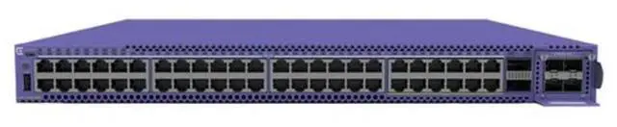

这种交换机通常用于支持 WiFi 6 / WiFi 7 的网络环境。

按硬件结构划分的交换机类型
从硬件结构来看，交换机可以分为盒式交换机和框式交换机。

1. 盒式交换机
盒式交换机采用一体化设计，端口数量固定。
其特点是：
- 体积小
- 部署方便
- 成本较低
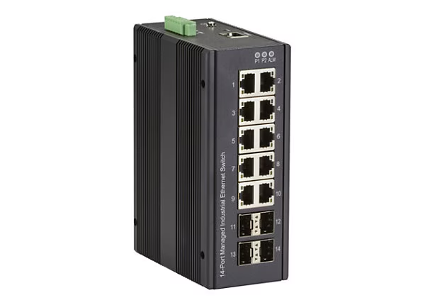

盒式交换机通常用于：
- 接入层网络
- 中小型企业网络

2. 框式交换机
框式交换机采用模块化设计，可以插拔板卡、电源和风扇。
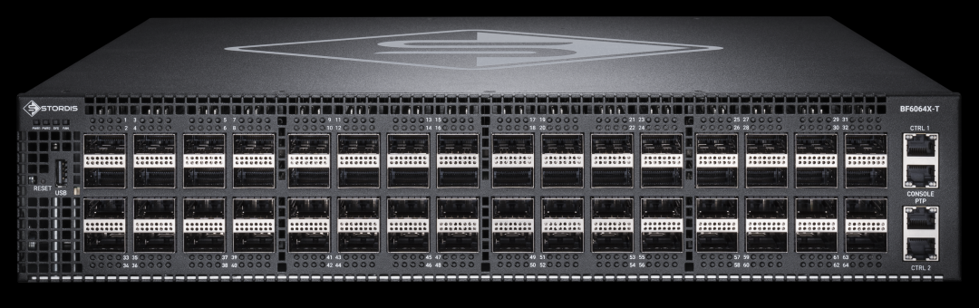

其特点是：
- 可扩展性强
- 高可靠性
- 支持大规模网络
框式交换机通常用于：
- 核心层网络
- 大型数据中心

按管理方式划分的交换机类型
不同交换机的管理能力差异较大。

1. 无管理型交换机
无管理型交换机通常不支持配置功能。
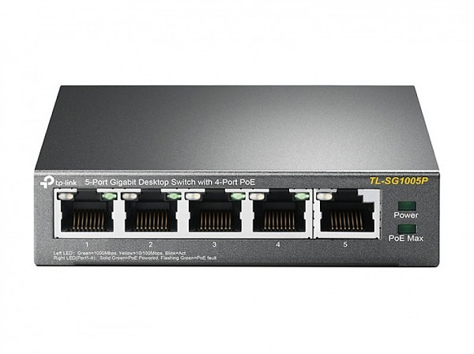

其特点是：
- 即插即用
- 功能简单
- 成本低
适用于：
- 家庭网络
- 小型办公室

2. Web 管理型交换机
Web 管理型交换机支持通过浏览器进行管理。
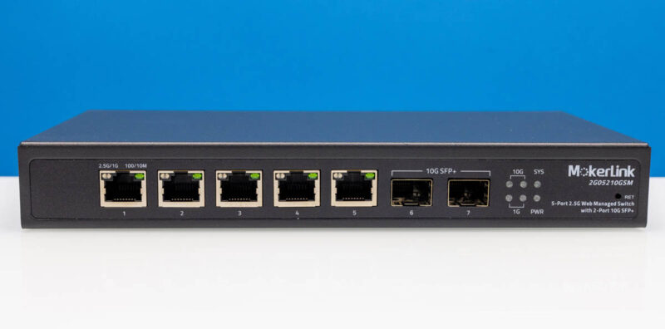

其特点是：
- 配置界面直观
- 功能有限
适用于：
- 中小型企业网络

3. 全管理型交换机
全管理型交换机支持多种管理方式，如：
- CLI（命令行）
- SNMP
- Web 管理
- API 接口
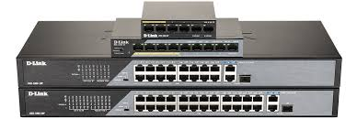

这种交换机通常用于：
- 企业级网络
- 数据中心
在实际应用中，一台交换机往往同时属于多个分类。
例如：
- 一台“园区核心三层万兆框式交换机”
- 一台“接入层千兆盒式交换机”
- 一台“数据中心交换机”
这些描述，其实是多个分类维度的组合。
理解这一点，有助于我们更清晰地理解交换机在网络中的角色。
为了更直观地理解交换机的分类体系，可以用一张表进行概括。
分类维度 | 主要类型 | 说明
应用场景 | 园区交换机 | 面向企业和校园网络
 | 数据中心交换机 | 面向高性能计算环境
 | 工业交换机 | 面向工业场景
 | 虚拟交换机 | 面向云和虚拟化
网络层次 | 接入交换机 | 连接终端设备
 | 汇聚交换机 | 汇聚流量
 | 核心交换机 | 网络主干
功能层级 | 二层交换机 | 二层转发
 | 三层交换机 | 支持路由
端口速率 | 百兆 | 100 Mbps
 | 千兆 | 1 Gbps
 | 万兆 | 10 Gbps
 | 多速率 | 多种速率
硬件结构 | 盒式交换机 | 一体化设计
 | 框式交换机 | 模块化设计
管理方式 | 无管理型 | 即插即用
 | Web 管理型 | 可视化管理
 | 全管理型 | 企业级管理

喜欢就
分享
认同就
点赞
支持就在看
一键四连，你的技术也四连


──────────────────────────────────────────────────
文章ID: 449d360a-b40a-41a4-8c7d-331e56891060 | 抓取时间: 2026-01-28 12:02:24
由 WeChat Article Summarizer 生成

